Приложение 3
Пошаговая инструкция подключения через браузер с платформы «ZOOM»
1. Перейти по ссылке https://zoom.us/ и нажать «ВОЙТИ В КОНФЕРЕНЦИЮ»
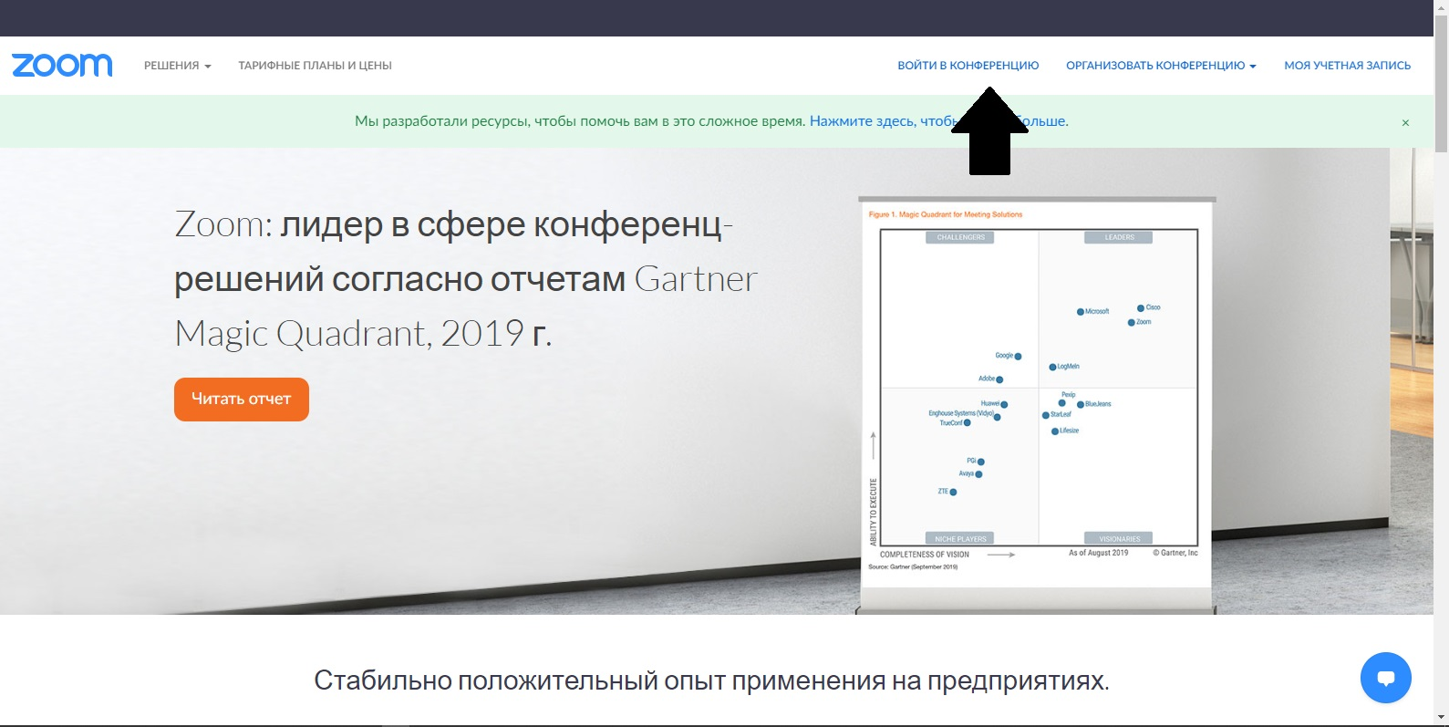
2. Введите идентификатор
Идентификатор конференции: 215 984 8289
Пароль: 7a3rHq 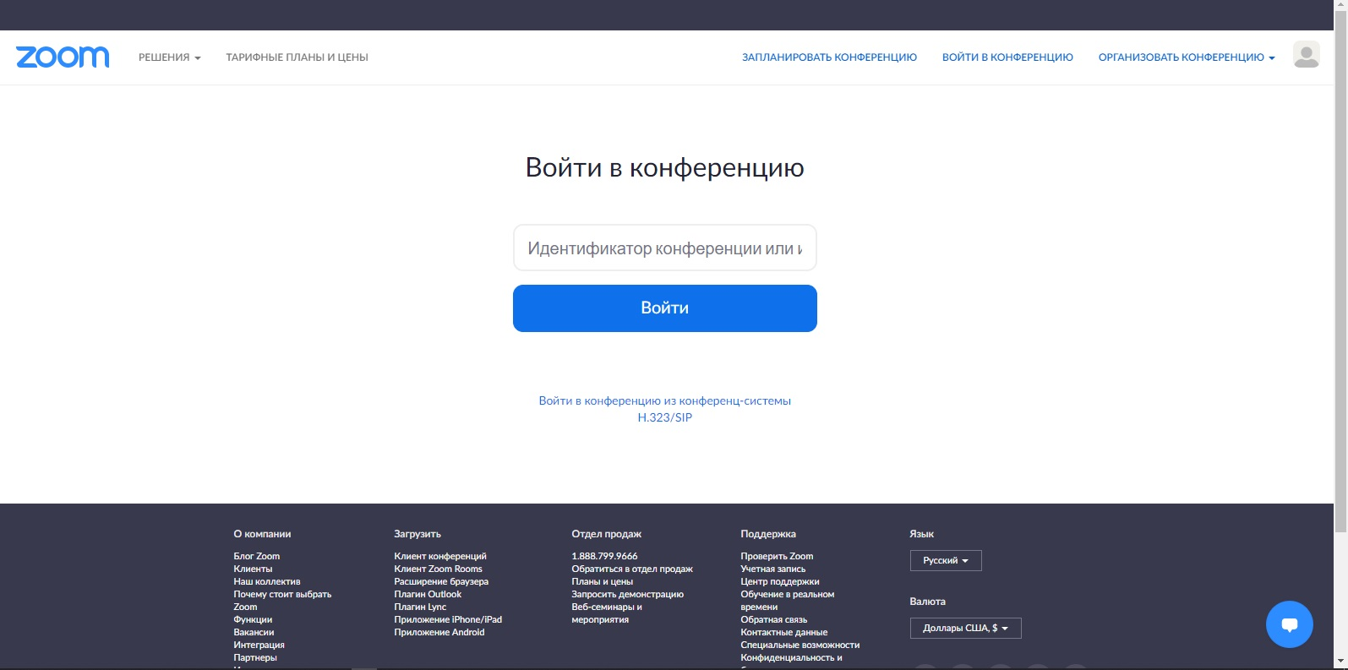
3. Нажмите «ЗАПУСТИТЬ КОНФЕРЕНЦИЮ»
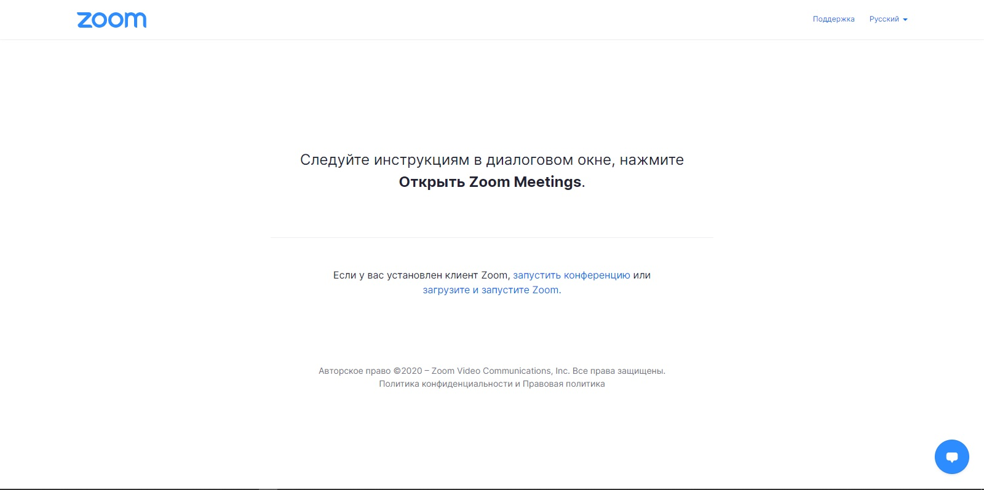
4. У вас появится всплывающее окно, нажмите Cancel/Блокировать/Не разрешать 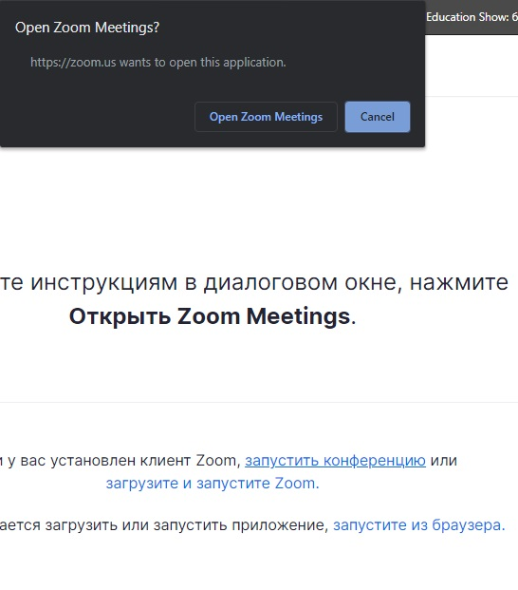
5. Нажмите «Запустить из браузера»
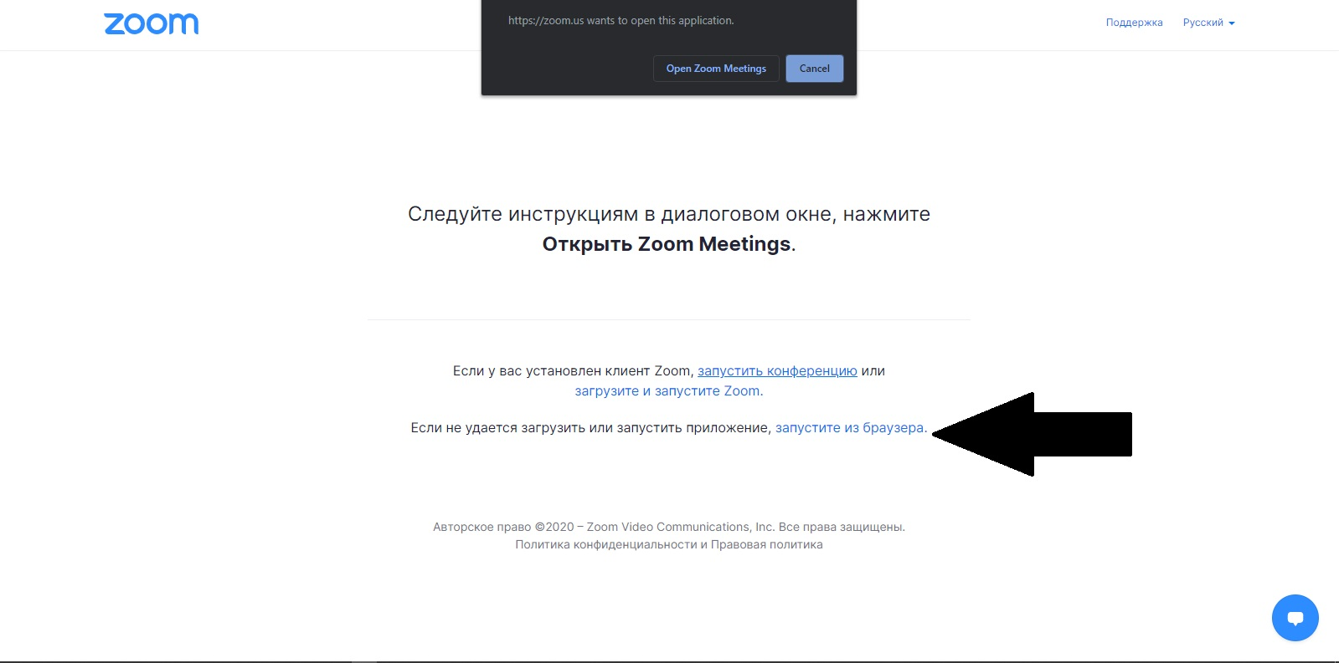
6. Введите НАЗВАНИЕ ВАШЕГО МУНИЦИПАЛЬНОГО ОБРАЗОВАНИЯ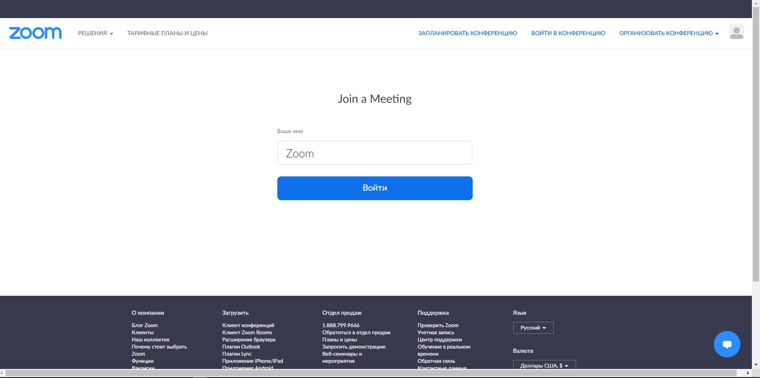
7. Подождите, ваш вход подтвердит организатор
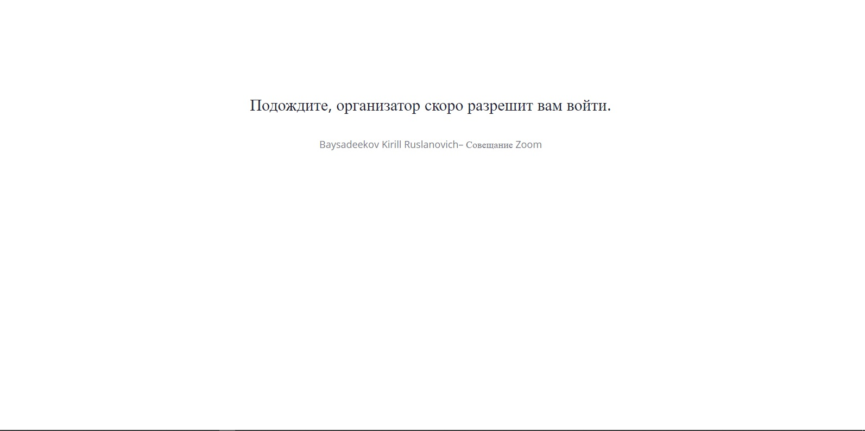
8. Нажмите «Войти в аудио конференцию» и «Видео», перед вами, вместо чёрного экрана появятся другие участники.
Компьютер с камерой необходимо поставить так, чтобы окно (если оно есть в помещении) было перед вами, таким образом ваши лица будут хорошо освещаться. Если есть возможность вы должны сидеть не вплотную к стене для создания объема в кадре.
Во время конференции просим отключить все посторонние возможные источники звука (радио, телевизор, телефон и т.д.). Закрыть окна.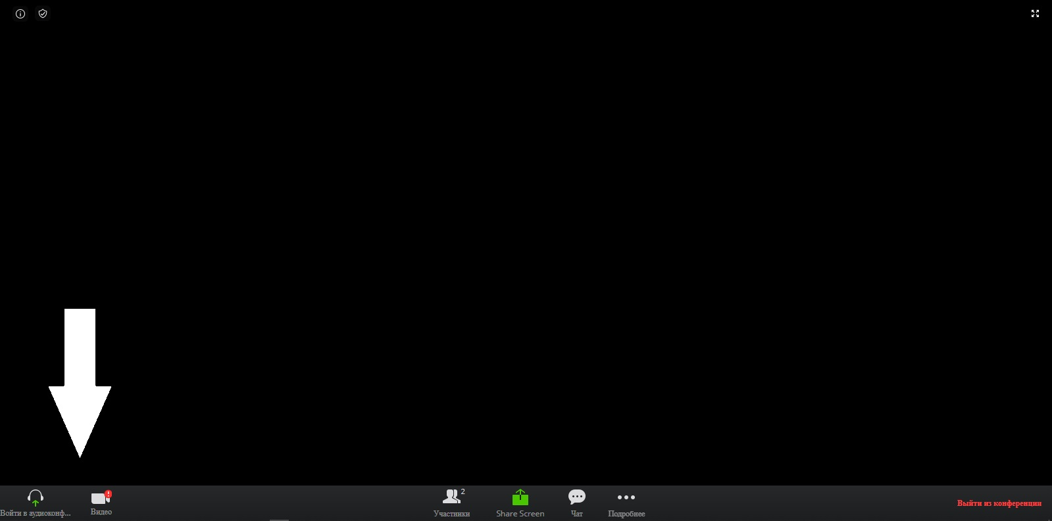
Приложение 3.1
Пошаговая инструкция подключения через приложение «ZOOM»
1. https://zoom.us/download скачать
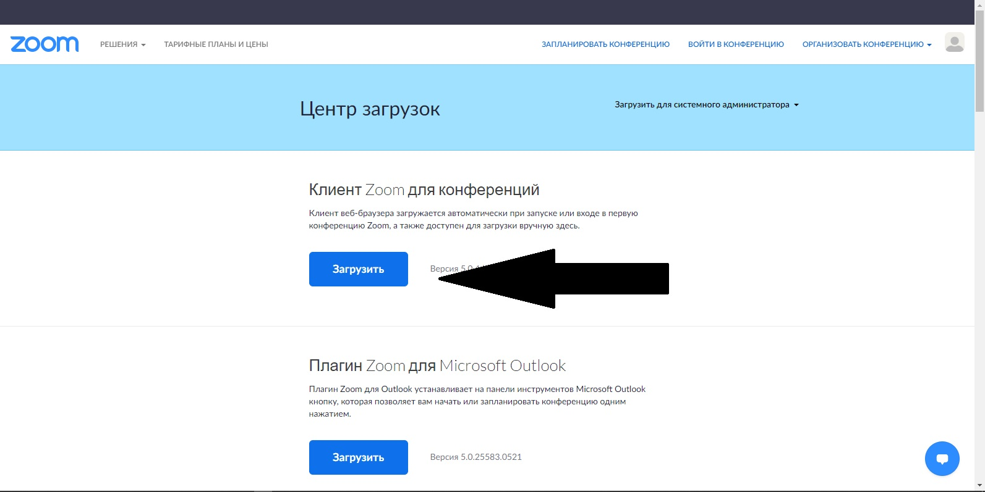
2. У вас появится файл установки, нажмите на него
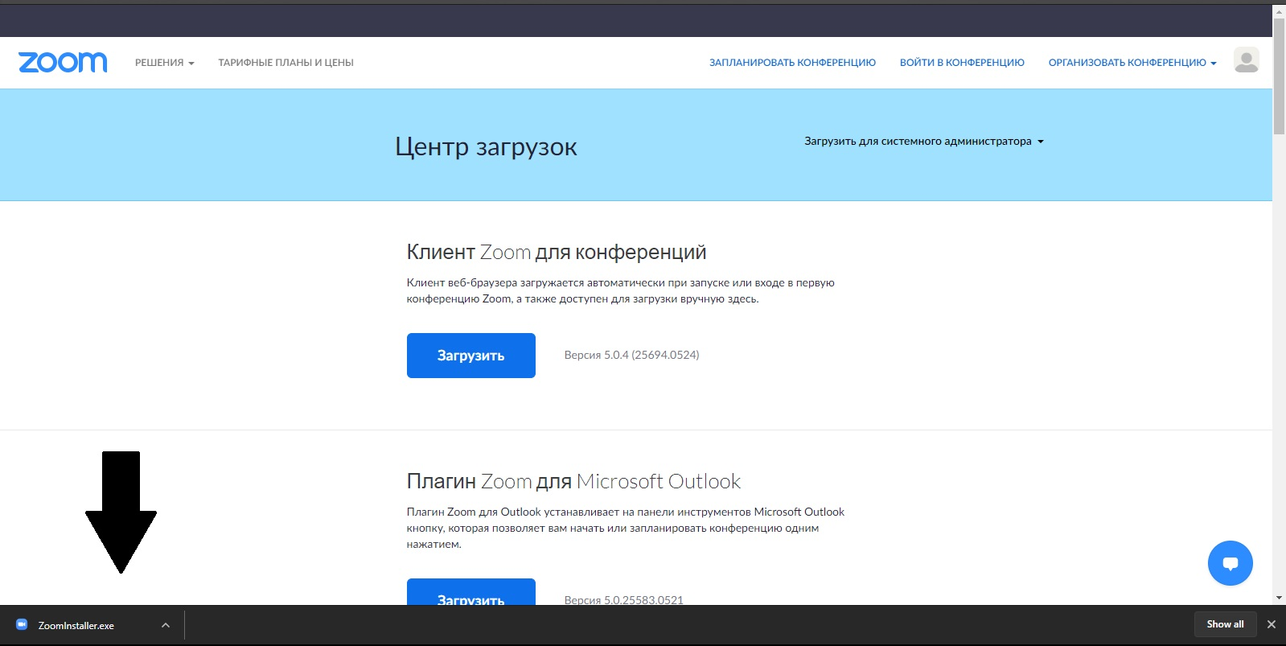
3. Программа установиться, нажмите «Войти в конференцию»
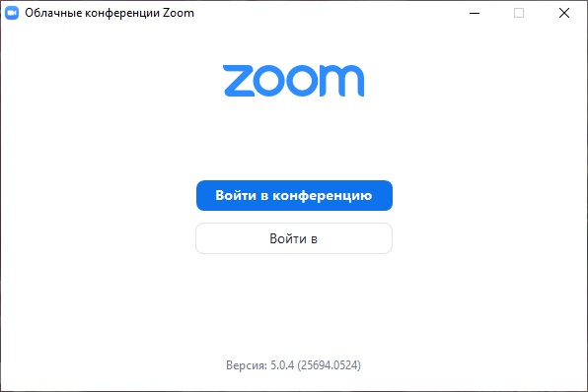

4. Введите идентификатор
5. Введите пароль
Идентификатор конференции: 215 984 8289
Пароль: 7a3rHq

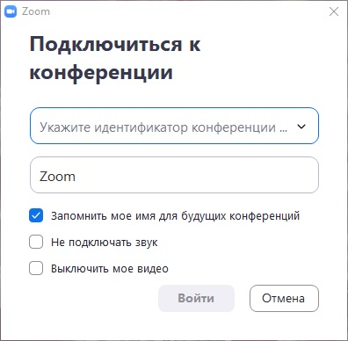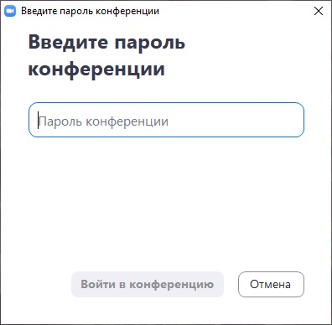

6. Подождите, пока организатор одобрит вход
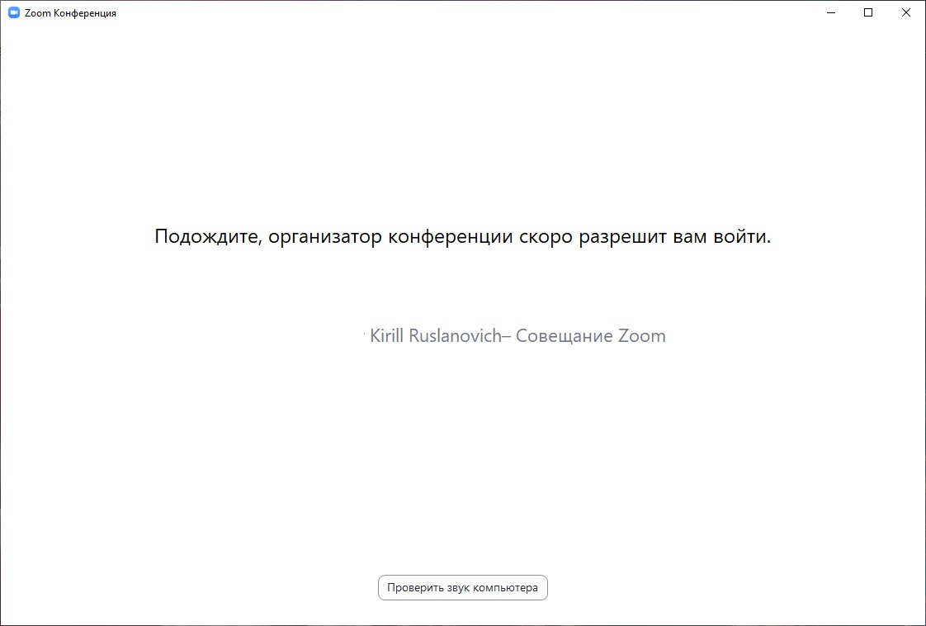
7. Нажмите «Войти с использование звука компьютера»
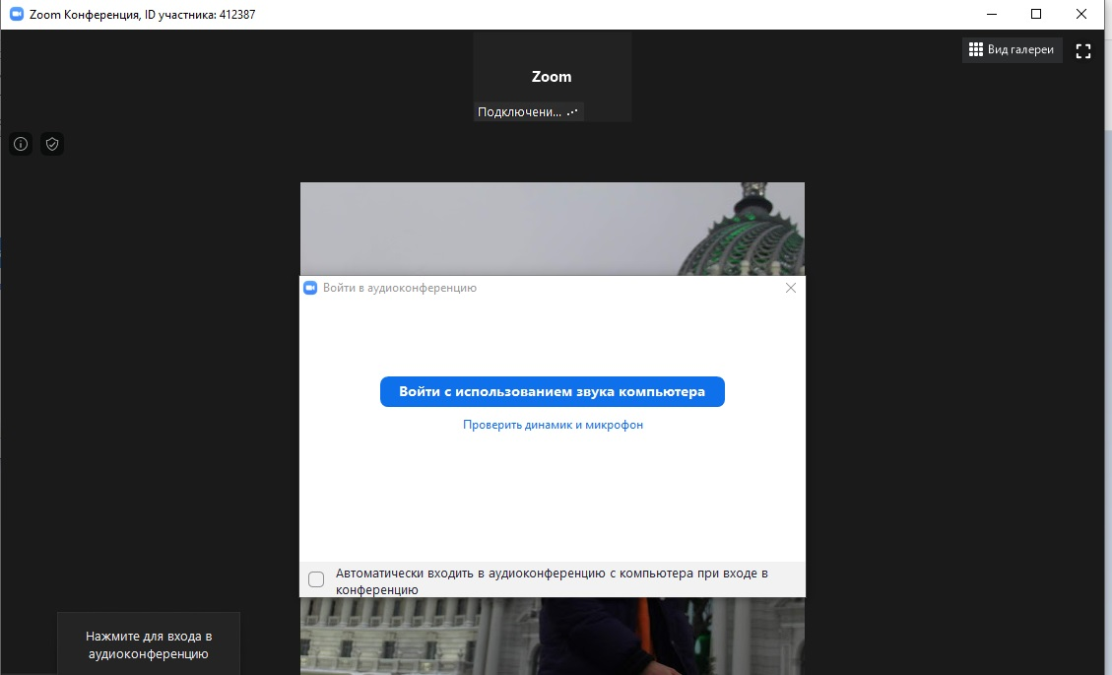
8. Нажмите, чтобы включить или выключить микрофон, или видео
Компьютер с камерой необходимо поставить так, чтобы окно (если оно есть в помещении) было перед вами, таким образом ваши лица будут хорошо освещаться. Если есть возможность вы должны сидеть не вплотную к стене для создания объема в кадре. Во время конференции просим отключить все посторонние возможные источники звука (радио, телевизор, телефон и т.д.). Закрыть окна.